



计算机网络实验报告
Networking Experiment Report

学生所在学院：软件学院
学生所在班级：18级软件工程6班
学生姓名：乔翱
学 号：20181104809
指导教师：穆运峰 李季辉 李可 陈贺敏

教 务 处
2021年 4 月

目录
实验1 windows基本网络命令 4
1.1 实验内容和要求 4
1.2 实验过程及结果 4
1.2.1 配置TCP/IP 4
1.2.2 ipconfig命令 5
1.2.3 ping命令 8
1.2.4 tracert、netstat、arp、net等命令 11
1.3 心得体会 15
实验2 交换机和路由器的使用 16
1.1 实验内容和要求 16
1.2 实验过程及结果 16
1.2.1 搭建基本网络 16
1.2.2 搭建三层交换机 21
1.3 心得体会 24
实验3 小型校园网络模拟搭建 25
1.1 实验内容和要求 25
1.2 实验过程及结果 25
1.2.1 分析规划 25
1.2.2 设备配置 27
1.2.3 测试 29
1.3 心得体会 32
单元级CPS--网络数据分析 33
1.1 实验内容和要求 33
1.2 实验过程及结果 33
1.2.1 实验过程 33
1.2.2 实验结果分析 33
1.3 心得体会 39

实验1 windows基本网络命令

1.1 实验内容和要求
- 了解windows系统中网络命令的基本功能。
- 掌握基本网络命令的使用方法。
- 掌握使用网络命令观察网络状态的方法。

1.2 实验过程及结果

1.2.1 配置TCP/IP
首先需要查看当前连接的网络的属性，本实验所有操作都是在windows10系统下进行，在右下角可以查看当前连接的网络的详细信息，其中包括以太网、WLAN、VPN等相关信息。

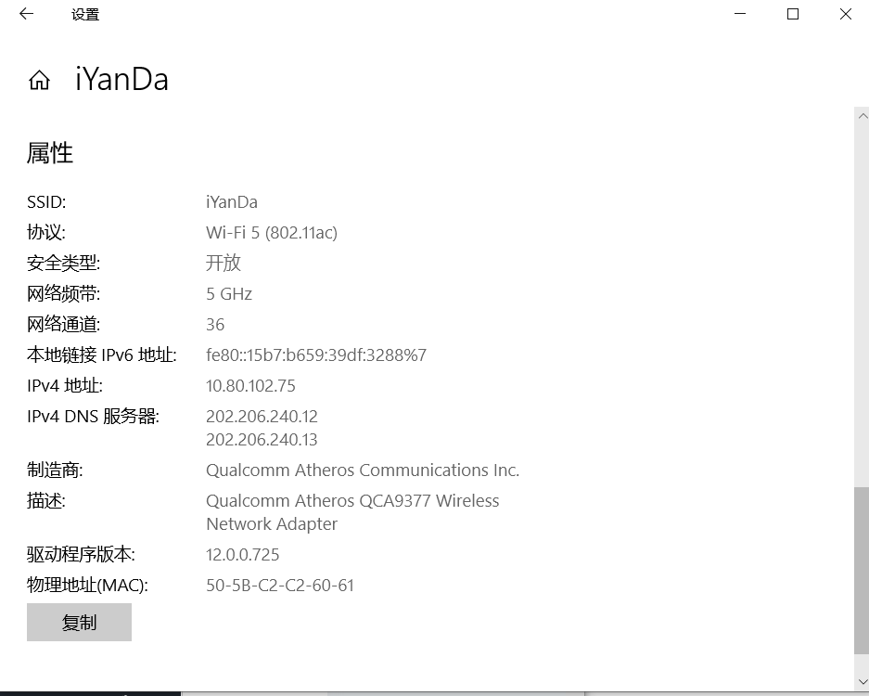

可以在控制面板查看网络连接状态，在网络连接状态中查看属性，可以进一步查看网络的更加详细的信息。其中包括IPv4地址、子网掩码、默认网关、IPv6地址等网络相关信息。

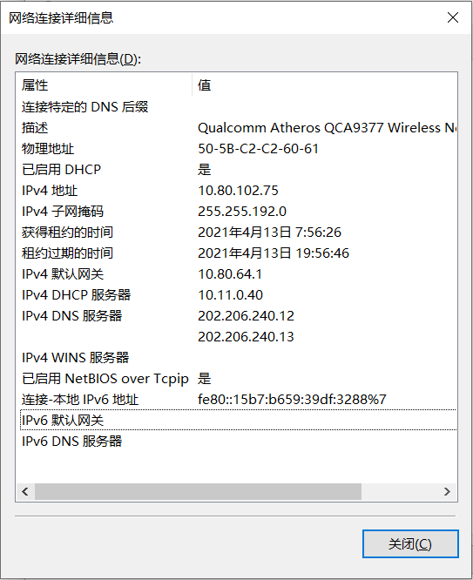

对于TCP/IP的配置在查看网络的属性时，可以对IP地址进行手动配置，注意在配置的时候，默认网关的配置不可以随意填写，需要填当前连接的网络的默认网关。
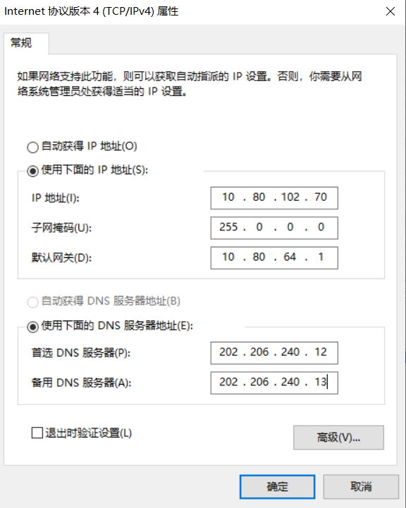

1.2.2 ipconfig命令
ipconfig不带任何参数选项，则可以查看每个配置好的接口显示IP地址、子网掩码和默认网关值。例如可以查看到当前连接的WLAN的本地链接IPv6地址、IPv4地址、子网掩码、默认网关。还可以查看到配置的虚拟机的网络。当前没有本地连接所以显示本地连接断开。
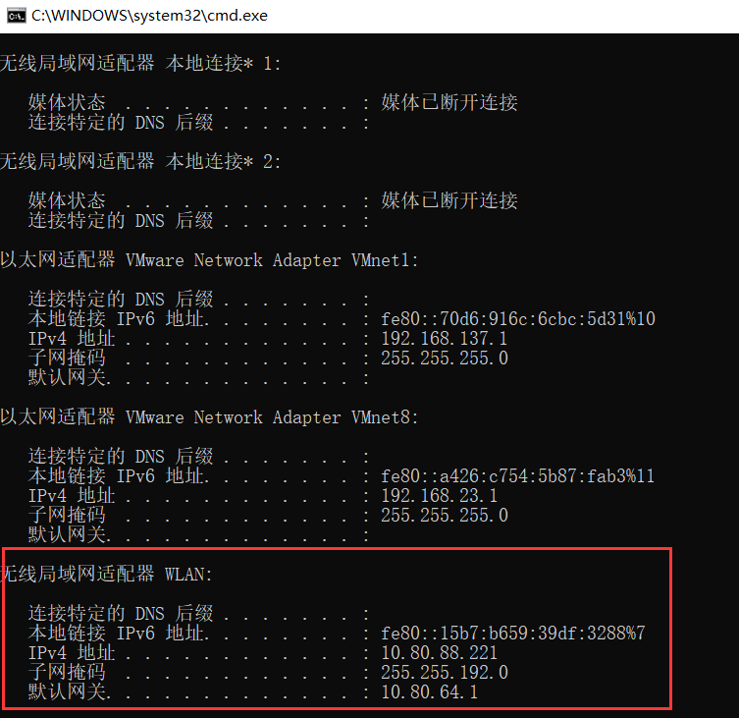

ipconfig/all，当使用all参数的时候，会显示TCP/IP的详细信息，除了基本的信息外，还会显示DHCP服务器、DNS服务器等信息。
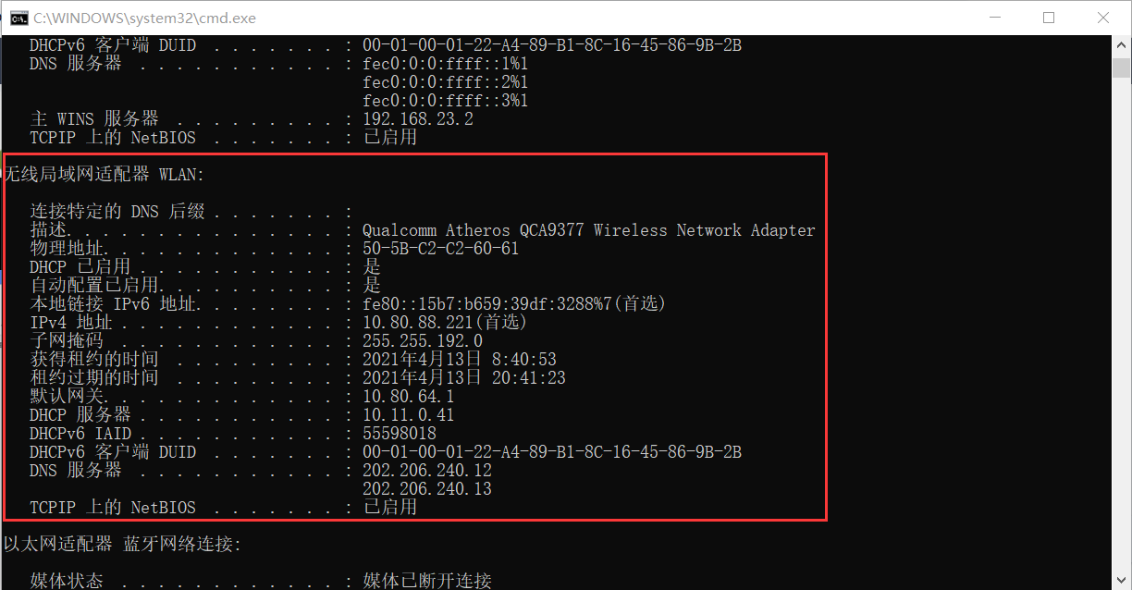
ipconfig/release和ipconfig/renew。这两个命令只能在DHCP服务器租用IP地址的计算机上起作用。release释放指定适配器的IPv4地址，rnew更新指定适配器IPv4地址。
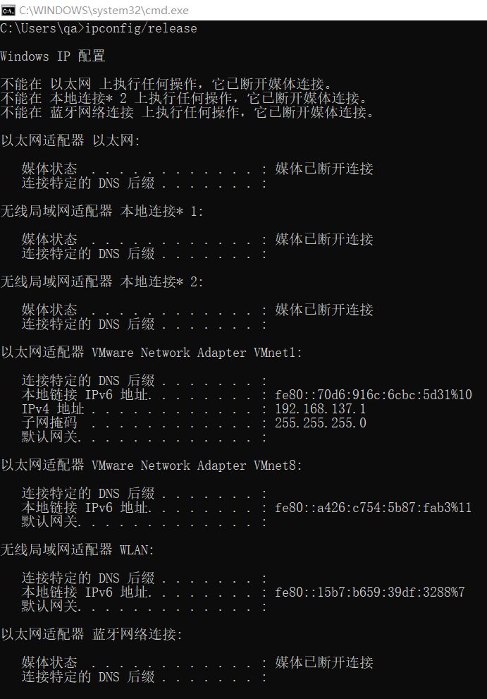

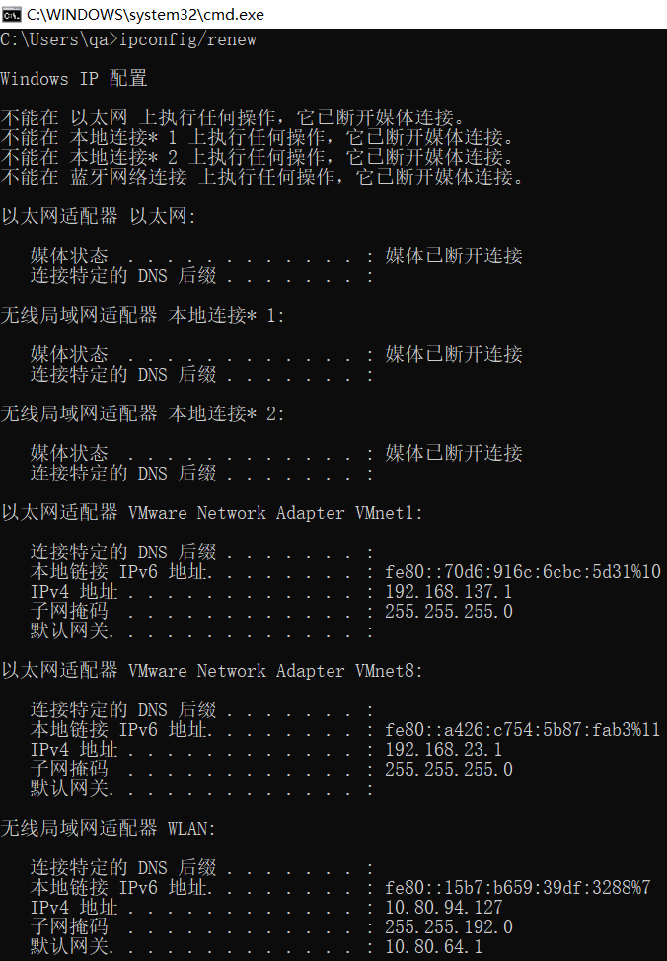

1.2.3 ping命令
ping命令是用于测试验证网络连接的，通过加不同的参数可以设置发送数据的数量、格式等信息。
用ping命令测试网络是否正确
Ping 127.0.0.1.Ping 环回地址验证是否在本地计算机上安装TCP/IP协议以及配置是否正确。
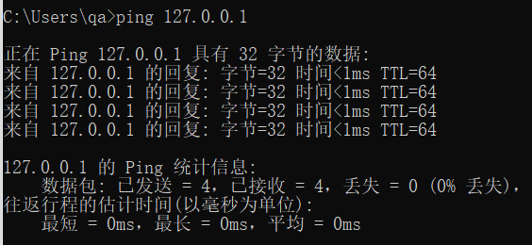
Ping localhost。localhost 是操作系统保留名（127.0.0.1的别名）。
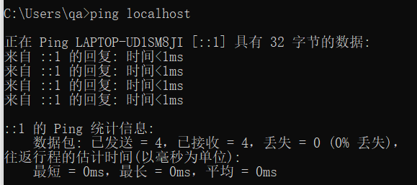
Ping 本机IP地址。
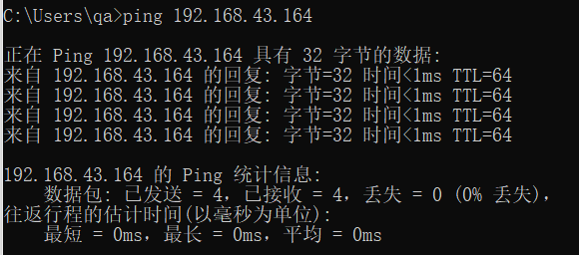
Ping 局域网中其他机器的IP地址。
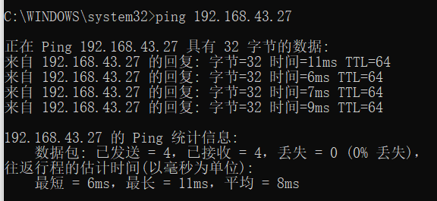
Ping 默认网关的IP地址。
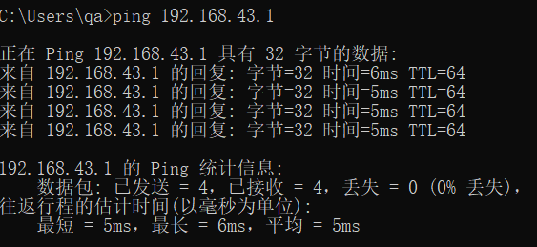
Ping 远程IP。
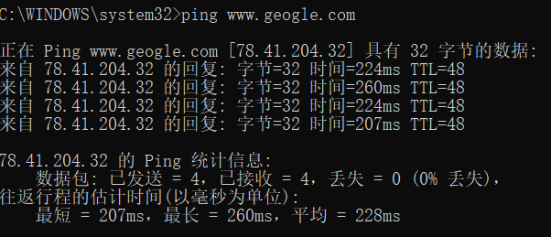

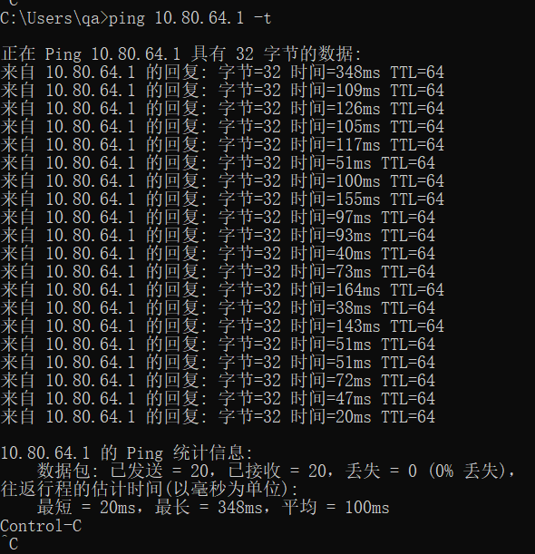
ping -t 使当前主机不断地向目的主机发送数据，直到按Ctrl+C键中断。

ping -n count指定发送数据包个数，默认值为4.
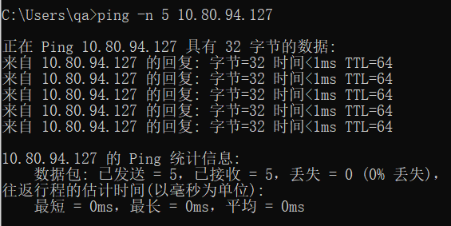
ping -l size指定发送的数据包的大小，以字节为单位。
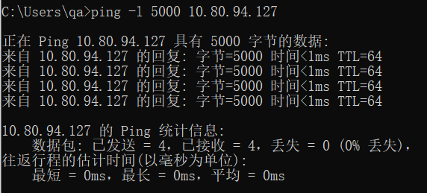
ping -f数据包超过最大传输单元以后会被分段，而-f参数在数据包中发送“不要分段”标志，数据包就不会被路由器上的网关分段。
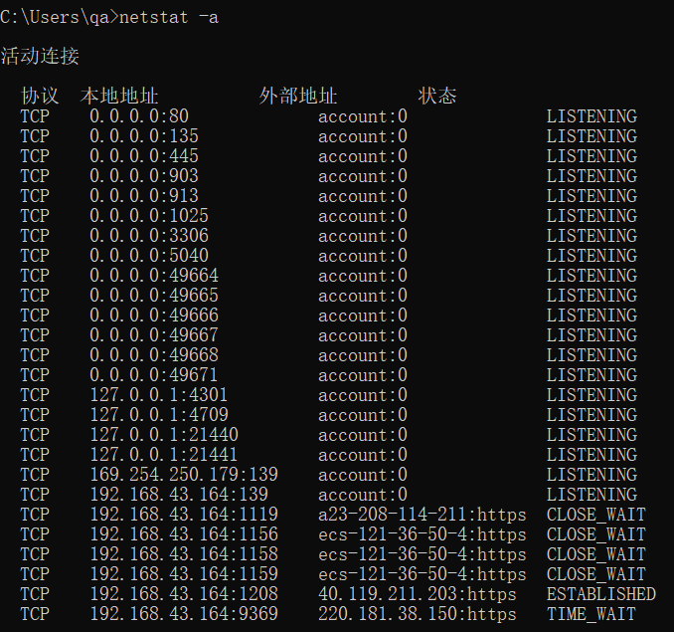

1.2.4 tracert、netstat、arp、net等命令
netstat -a列出所有连接，显示所有主机连接和监听的端口号
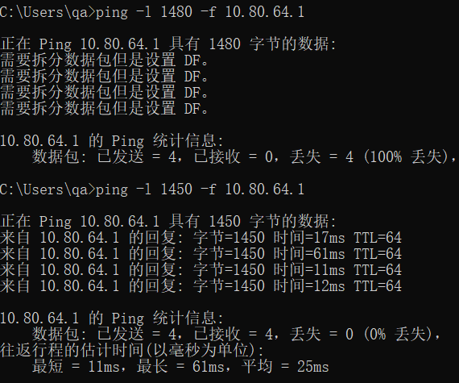

netstat -n默认情况下netstat会通过反向域名解析技术找到每个IP地址对应的主机名。这会降低查找速度。-n选择会禁用域名解析功能，以数字表格形式显示地址和端口。
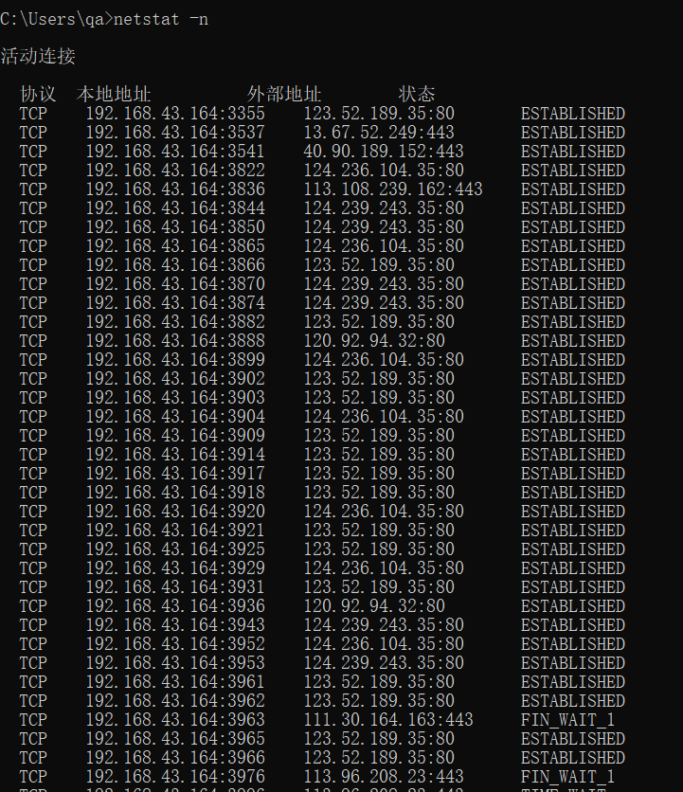
arp -a显示ARP缓存信息，显示所有已激活的IP地址和物理地址的对应关系。若指定IP地址，则只显示该IP地址的ARP缓存信息。
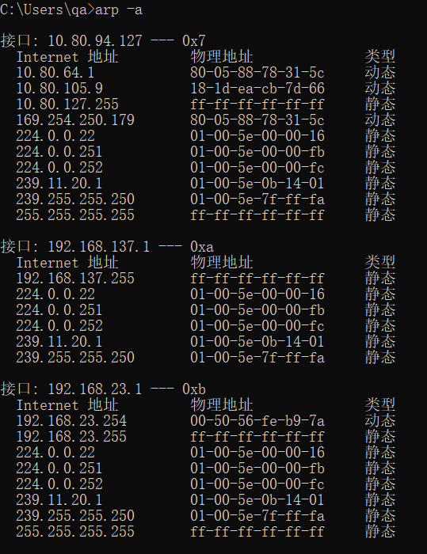

arp -d删除所有ARP缓存内容。若在指定IP地址，则只删除该IP地址的ARP缓存信息。
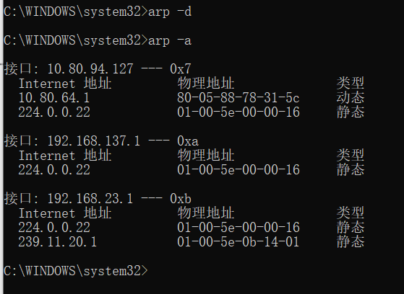

arp -s注意此命令必须以管理员身份打开命令行才可以执行此命令。人工输入IP地址和对应的MAC地址，手动配置ARP高速缓存，显示的时候此信息为静态。
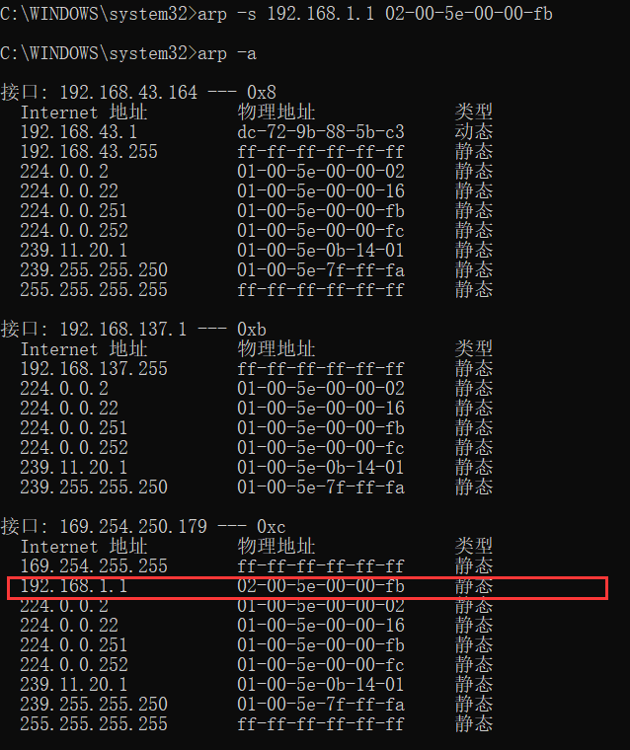
net user查看当前网络用户的信息，包括用户名、密码设置时间等。
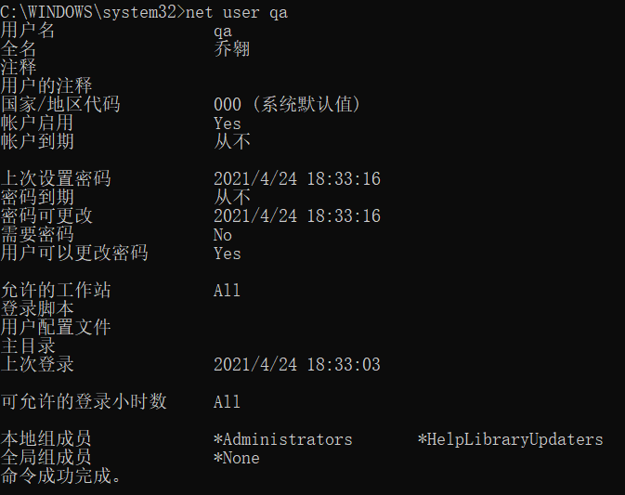

net start和net stop启动服务和终止服务，-start还可以显示已启动服务的列表。
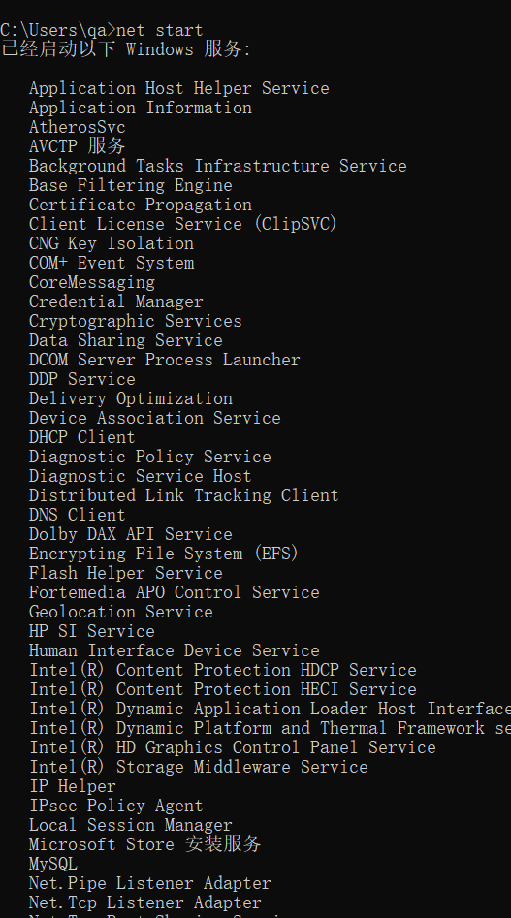

1.3 心得体会
通过本次实验，了解并且学会到了很多基本的windows网络命令，包括查看自己的网络信息，自己动手配置ip等操作。还有其他的一些windows网络命令，例如检查网络通信的ping命令。另外还学会了查看网络信息的一些命令，例如查看ARP缓存，并手动配置ARP缓存。通过这些命令的学习和练习，对计算机网络原理的相关知识有了更进一步的理解，对计算机网络原理有了更深的认识。

实验2 交换机和路由器的使用

1.1 实验内容和要求
1、学会使用思科路由模拟器。
2、利用路由模拟器掌握思科两层及三层交换机配置的方法。
3、了解虚拟vlan的配置和作用，了解网络基本配置原理。

1.2 实验过程及结果

1.2.1 搭建基本网络
- 向模拟器中添加一台思科2950交换机，配置交换机名为sw1，管理地址为192.168.0.2，网关指向192.168.0.1.添加两台计算机pc1和pc2，并将两台pc用直线连接到sw1的端口：pc1-端口1，pc2-端口2。
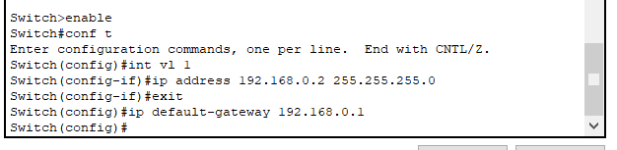
- 配置sw1的端口1和2分别处于vlan2和vlan3中。
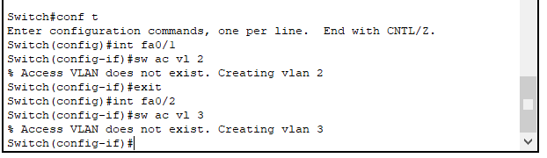

- 用网线连接pc1和pc2到这两个端口，在pc上分别配置相应的ip地址，pc1：192.168.1.9，pc2：192.168.1.8。
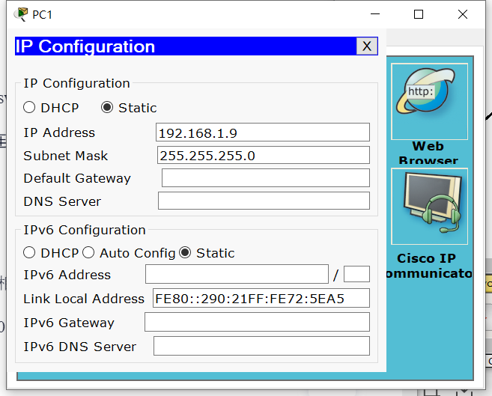

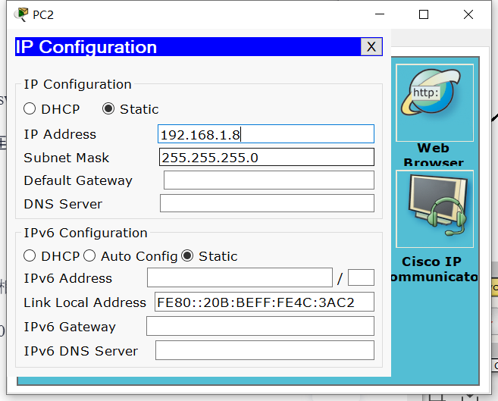

在每台pc上ping自己的IP，观察现象。
根据实验结果可以看出，在每台PC上ping自己的IP的时候可以成功，相当于自己和自己进行通信。
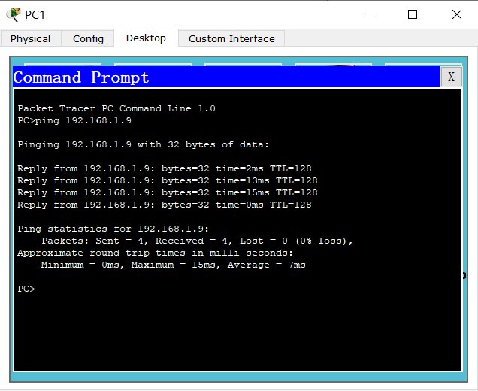
- 然后再ping对方地址，观察现象并分析
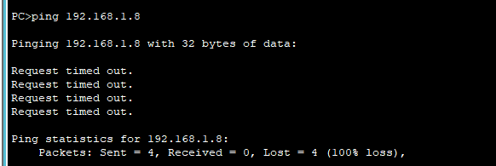
当ping对方的地址时，并不会成功，会出现请求超时，因为两台计算机不在一个vlan中。
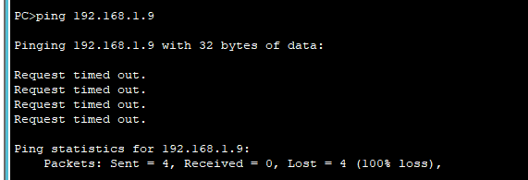
- 将端口2改到vlan2，再ping另外一台pc，观察并分析。将端口2改回vlan3。
当两台计算机都在vlan2中，再次ping对方地址，可以成功。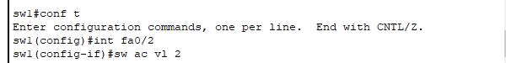

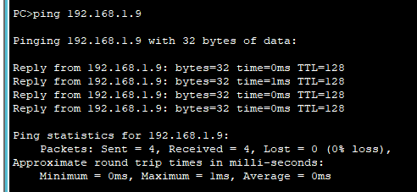
- 增加一台交换机，配置名称为sw2，管理地址为192.168.0.3，配置网关指向192.168.0.1。sw2和sw1用交叉线连接最后一个端口。在sw2上增加pc5，端口默认配置，配置ip：192.168.0.4，ping sw1和sw2，观察现象并分析。在sw2上增加两台pc，pc3的端口配置vlan2，pc4配置vlan3，配置ip分别为pc3：192.168.1.10，pc4：192.168.1.9（思考：这个IP能否配置成功，会不会出现IP冲突）。在pc3上ping 192.168.1.9，分析ping的是哪台pc，能否ping通？将sw1和sw2的互联端口改成trunk模式，再在pc3上ping 192.168.1.9，能否ping通？用模拟数据包验证。
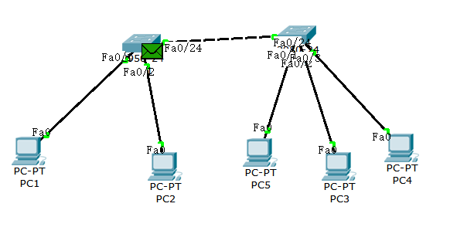
配置pc4的IP不会产生冲突，因为二者并不在一个网络中，所以不会产生IP冲突。在PC3上ping 192.168.1.9可以ping通，此时ping的是PC4。而改成trunk模式后，也可以ping通，此时ping的是pc1。
- 在两台交换机上查看配置、查看mac表
sw1配置：
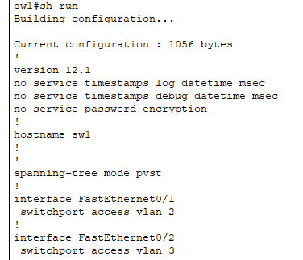

sw1的Mac表：
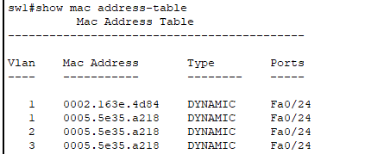

sw2配置：
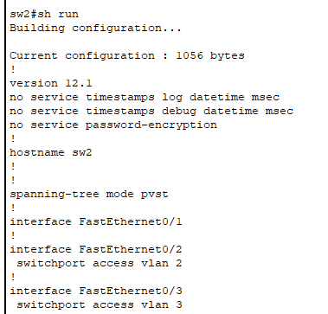
sw2的Mac表：
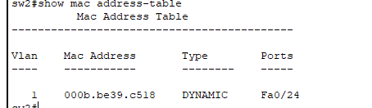

1.2.2 搭建三层交换机

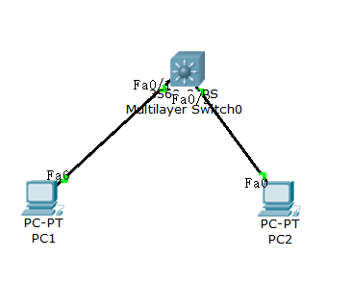

- 在交换机上配置vlan 2和vlan 3，接口地址分别为192.168.1.1/24和192.168.2.1/24。
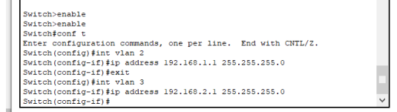
2、配置交换机的端口1和2分别处于vlan 2和vlan 3中，用网线连接pc到这两个端口，在pc上分别配置相应的ip地址，pc1：192.168.1.9，pc2：192.168.2.9。
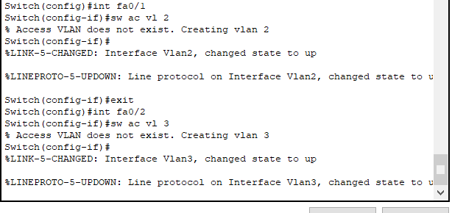
3、然后在每台pc上ping自己的网关，观察现象，再ping对方地址，观察现象并分析。
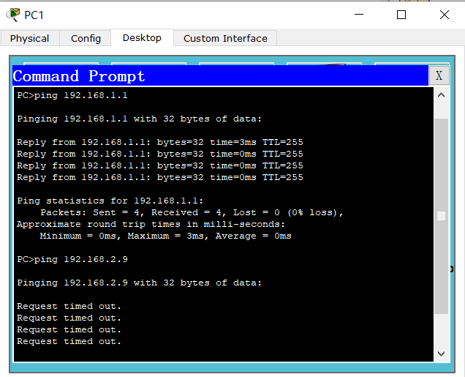
每台pc可以成功ping自己的网关，但是ping对方的地址的时候会出错。这是因为两台计算机不在一个vlan中，另外三层交换机也没有开启路由交换。

4、开启三层交换机的路由交换（静态三层和ospf），再重复刚才的ping，观察并分析。用数据包模拟过程并分析。
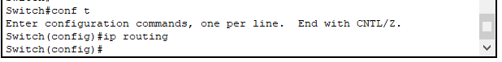
开启三层交换机的路由交换功能后，重复刚才的ping可以成功，并且使用数据包模拟过程也可以成功接收数据包。这是因为三层交换机的路由交换功能开启后，进行了路由转发，才使得两台计算机可以成功通信。
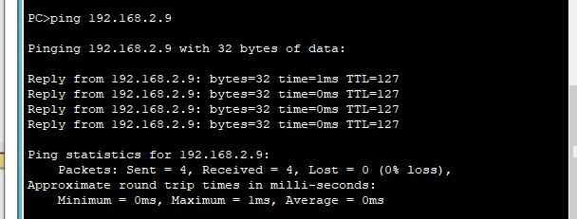
- 在三层交换机上查看配置、查看路由表、查看arp表、查看mac表
路由表：
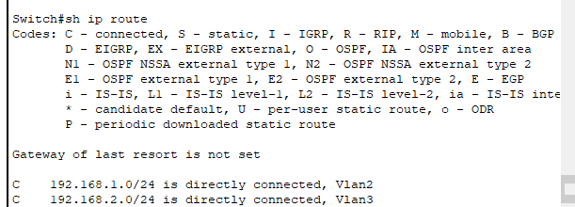
arp表：
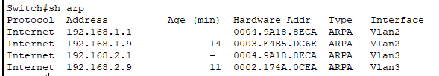
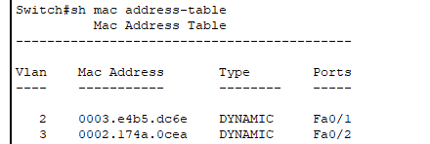
mac表：

1.3 心得体会
本次实验利用思科平台模拟了网络的搭建，搭建了一个简单的两层网络和一个三层网络，通过本次实验对思科这个模拟器更加熟悉，通过对虚拟网络的搭建也对计算机网络的原理有了很好的深入理解，思科这个平台还提供了很多其他的虚拟网络设备，在今后的学习生活中，有待进一步去研究。

实验3 小型校园网络模拟搭建

1.1 实验内容和要求
1、网络信息：某学校有3个学院，学院A有网络用户50人，学院B有网络用户230人，学院C有500人，每个学院都有自己独立的楼宇，网络机房也属于独立楼宇，具有学校的web服务器。学校的可用Ip地址范围为192.168.x.1开始的4个C，如学号为160120010246的同学所用的地址范围为192.168.46.1-192.168.49.254。学校网络由一台三层交换机作为核心，学校出口有路由器A一台。要求模拟外网网络，外网网络用10.0.0.0/8模拟，采用一台互联网路由器B，路由器B下连接有模拟的web网络服务器和一个互联网用户，地址分别为10.0.255.254和10.0.254.254。
2、根据网络信息，合理规划各个学院的网络，给出网络地址划分和分配表，设备配置和部署表，画出网络拓扑图，在三层交换机上建立符合网络需求的vlan并分配到接入交换机的端口下。每个学院下各模拟一个用户。要求三个用户之间能够互相通讯。从三层交换机到互联网web服务器之间的路由信息自行设计配置实现，要求用最少的地址实现。在互联网web服务器上开启web服务，界面内容上输入自己的姓名全拼，最终实现在客户pc上能够访问web服务器，界面信息包含姓名全拼。在学校web服务器上开启web服务，界面上输入“Welcome to ysu webserver”，最终实现学院客户pc以及互联网用户能够访问web服务器，并显示学校web信息。所有的访问用数据包模拟传输过程，并分析数据包经过各个设备的变化。

1.2 实验过程及结果

1.2.1 分析规划
学校有三个学院，学校可用的ip地址范围为4个C，学院A有网络用户50人，所以分配给学院A四分之一C的地址，学院B有 网络用户230人，分给学院B一个C的ip地址，学院C有网络用户500人，分给学院C两个C的ip地址，剩下的ip地址分配给管理地址和服务。网络地址的详细划分以及终端设备配置和部署见下表。

表3-1 网络地址划分和分配表
部门 | vlan | 网络地址 | 掩码 | 网关
学院A | 2 | 192.168.9.128 | 255.255.255.192 | 192.168.9.129
学院B | 3 | 192.168.10.0 | 255.255.255.0 | 192.168.10.1
学院C | 4 | 192.168.11.0 | 255.255.255.0 | 192.168.11.1
学院C | 5 | 192.168.12.0 | 255.255.255.0 | 192.168.12.1
管理及服务 | 1 | 192.168.9.0 | 255.255.255.192 | 192.168.9.1
表3-2 设备配置和部署表
主机名 | ip | 掩码 | 默认网关
学院A | 192.168.9.130 | 255.255.255.192 | 192.168.9.129
学院B | 192.168.10.2 | 255.255.255.0 | 192.168.10.1
学院C | 192.168.11.2 | 255.255.255.0 | 192.168.11.1
互联网用户 | 10.0.254.254 | 255.255.0.0 | 10.0.0.1
学校web服务器 | 192.168.9.3 | 255.255.255.192 | 192.168.9.1
互联网web服务器 | 10.0.255.254 | 255.255.0.0 | 10.0.0.1
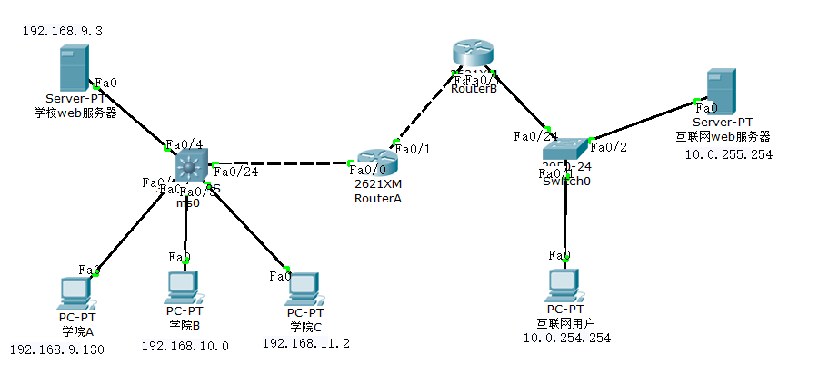
对于网络的拓扑结构，在学校的内网中，用一台三层交换机作为内网的核心，三个学院连接到这台三层交换机上，在校园网的出口用一台路由器和外网通信，而在外网中有一台路由器，路由器下面分别通过二层交换机连接着一个用户和一个服务器。小型校园网的拓扑结构如下图所示。

1.2.2 设备配置
1、三层交换机配置
配置vlan 1、vlan 2、vlan 3、vlan 4、vlan 5的ip地址以及掩码。
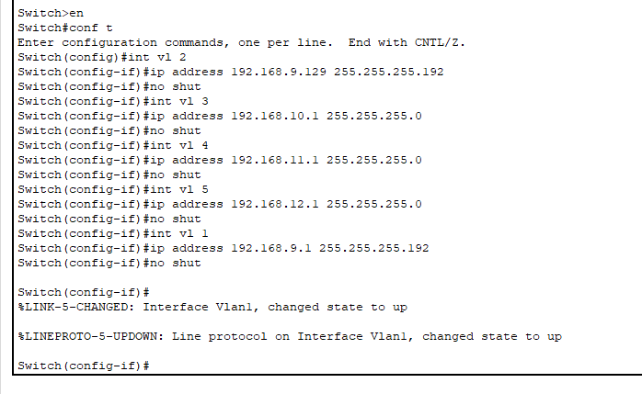

配置端口所处的vlan。
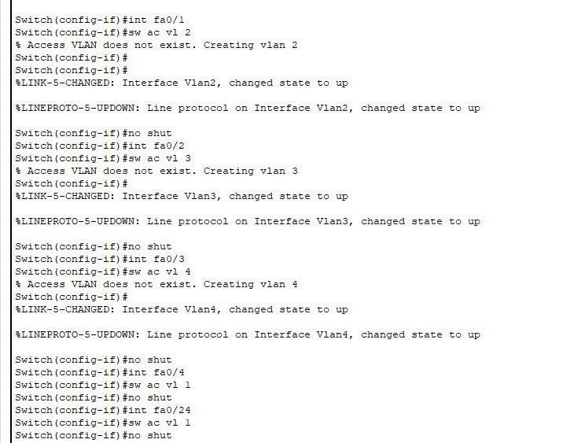

路由表配置。
2、路由器A配置
配置端口的ip地址。
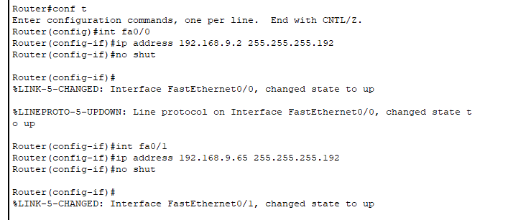
路由表配置
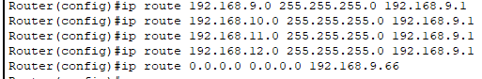
3、路由器B配置
配置端口ip地址及掩码
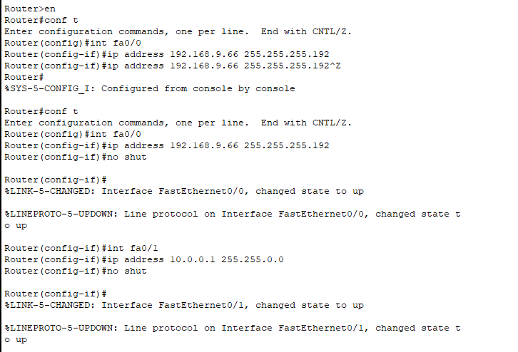
路由表配置
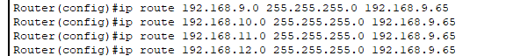
4、配置二层交换机
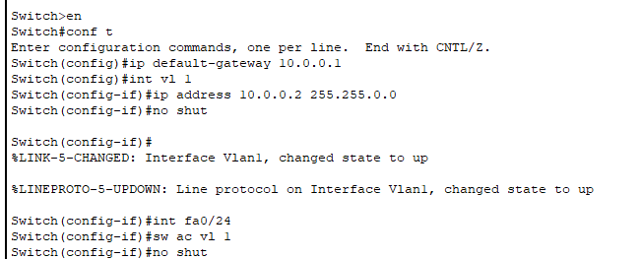

1.2.3 测试
1、三个用户直接互相通讯
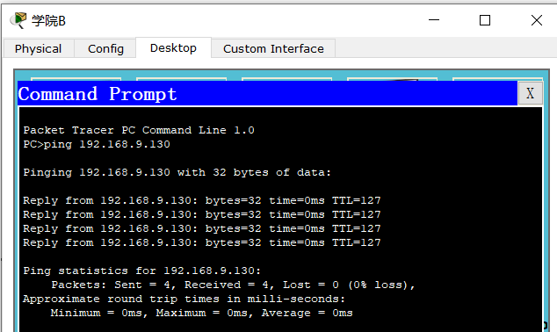
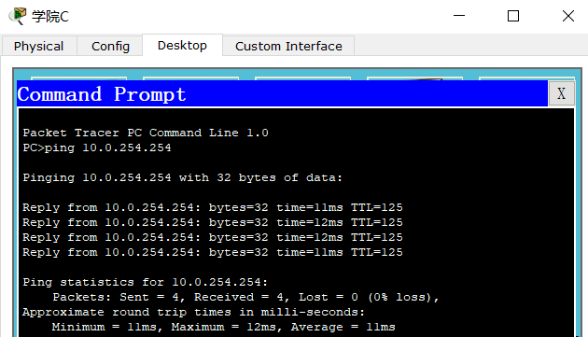
2、互联网用户访问互联网web服务器
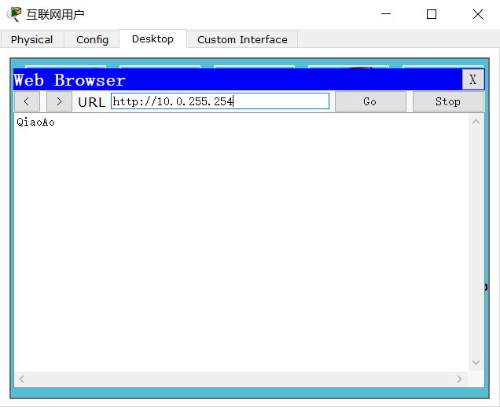

3、学校用户访问学校web服务器
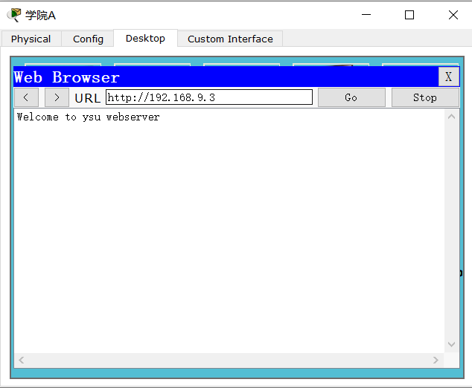
4、互联网用户访问学校web服务器
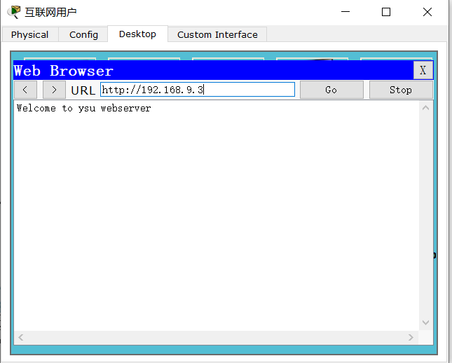

1.3 心得体会
本次实验是根据一个实际的情况，自己来规划设置一个小型的互联网，有一定的难度，但是并不是很困难。首先应该根据实际情况来为每一个部门来分配ip地址，在分配ip地址的时候既不能分配过少，也不能分配太多造成ip地址的浪费。
本次实验也是计算机网络的最后一次实验，通过这几次的计算机网络的实验，熟悉了windows中与网络有关的命令，包括查看自己的ip地址、掩码等信息，以及手动配置ip等操作。在后两次实验中，通过在思科虚拟平台上自己搭建一些小型的网络，对计算机网络中的知识有了更深的理解，尤其是对于网络层的协议有了进一步理解。

单元级CPS--网络数据分析

1.1 实验内容和要求
1、TCP报文段的序号、确认号、6 个控制比特以及窗口值的变化规律；
2、分析TCP 流中传输的数据的内容。

1.2 实验过程及结果

1.2.1 实验过程
TCP 通过实现连续ARQ 协议实现了在不可靠网络实现可靠通信，用网络分析软件WireShark 捕获TCP 流数据，结合连续ARQ 协议和TCP 连接管理对TCP 流数据进行分析。项目要求：找出TCP 建立连接的3 个报文段，找出TCP 释放连接的4 个报文段，分析这些报文段的序号、确认号、6 个控制比特以及窗口值的变化规律，分析TCP 流中传输的数据的内容，通过分析掌握连续ARQ 网络协议的机理和TCP 实现技巧。

1.2.2 实验结果分析
在理解三次握手和四次分手之前首先先对TCP报文进行学习，从下图可以看到TCP报文头部的结构，在三次握手和四次分手的过程中重点在于控制位的变化以及序号和确认序号的变化。
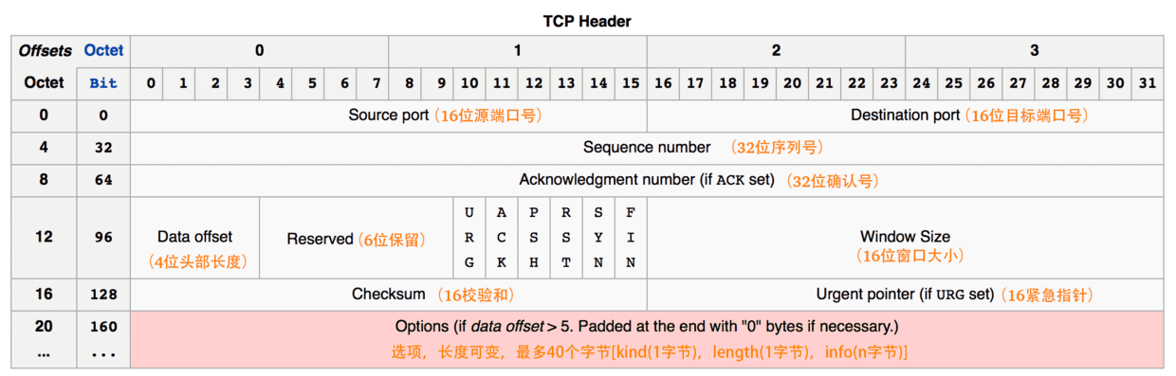
而TCP的整个通信过程可以用“三次握手，四次分手来总结”，TCP通信过程如下图所示：

三次握手示意图如下图所示：
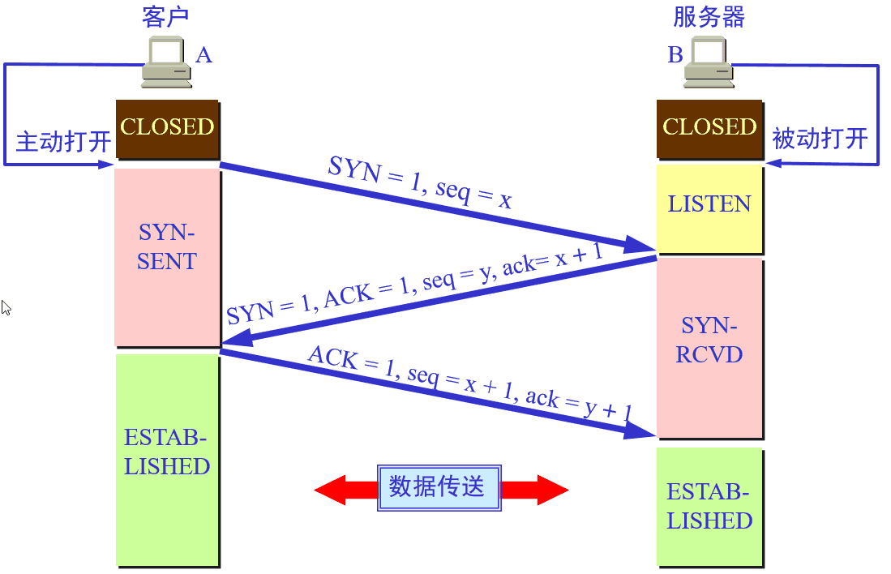
四次挥手示意图如下图所示：
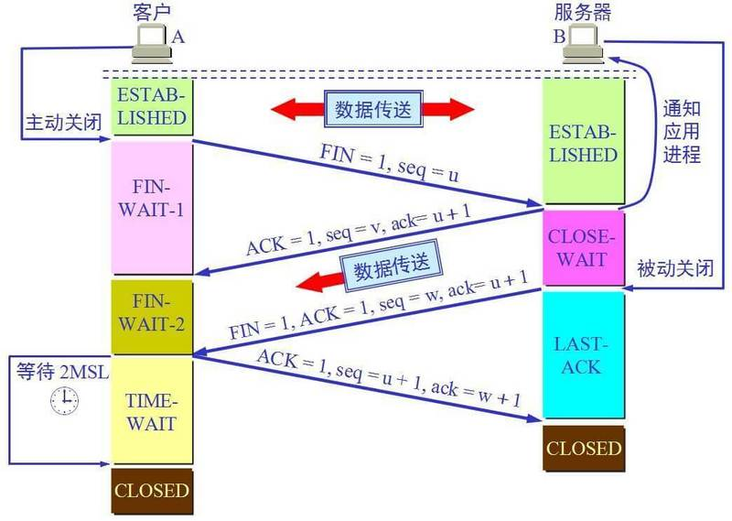
利用WireShark捕获数据包分析TCP通信。首先是在cmd中ping www.baidu.com，然后通过抓包工具过滤信息，跟踪TCP数据流，分析三次握手和四次分手。在WireShark界面点击任意一条报文可以看到报文携带的内容，从上到下依次是物理层、链路层、网络层、传输层的数据报头，在传输层协议里面可以看到传输层相关信息。
第一次握手，从下图第一次握手的TCP报文段可以看到客户端向服务端发起连接请求，首先客户端随机生成一个起始序列号0，客户端向服务端发送的报文段包含SYN标志位。
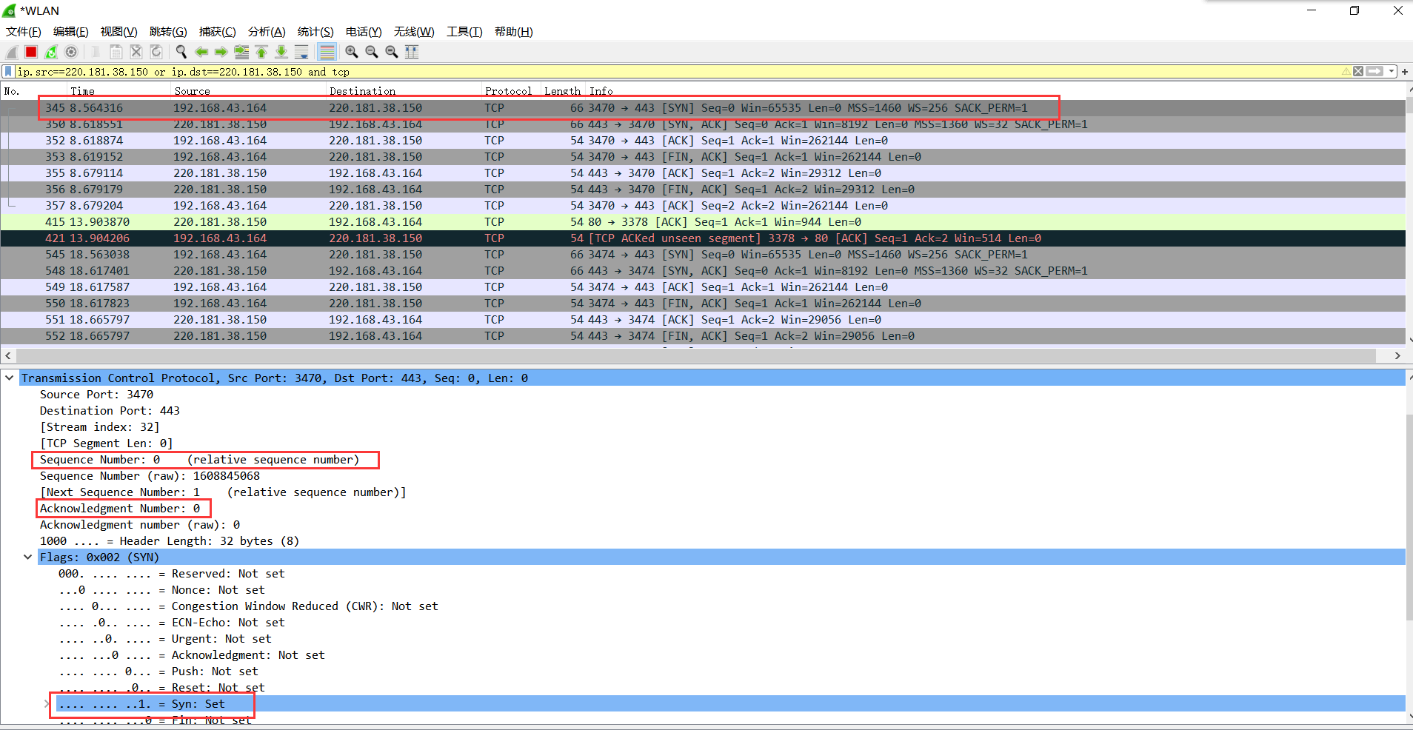

第二次握手，服务端收到客户端发过来的报文后，发现SYN=1，知道这是一个连接请求，于是将客户端的起始序列号存起来，并且随机生成一个服务端的起始序列号。然后给客户端回复一段报文，回复报文包含SYN和ACK标志(也就是SYN=1,ACK=1)、序列号seq=0、确认号ack=1(客户端发过来的序列号+1)。

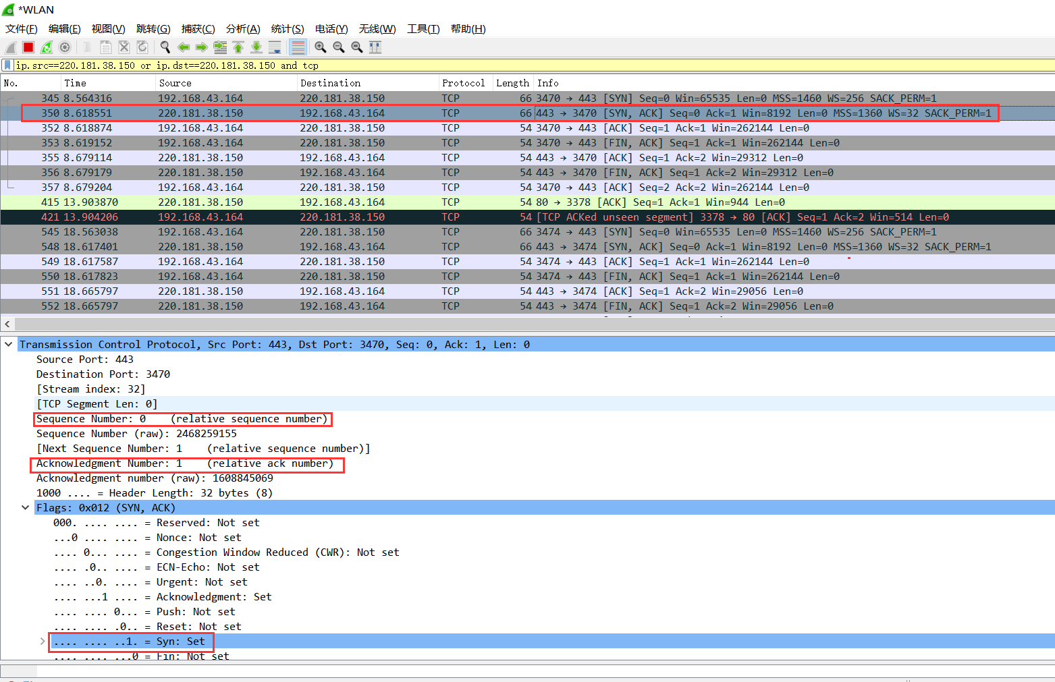
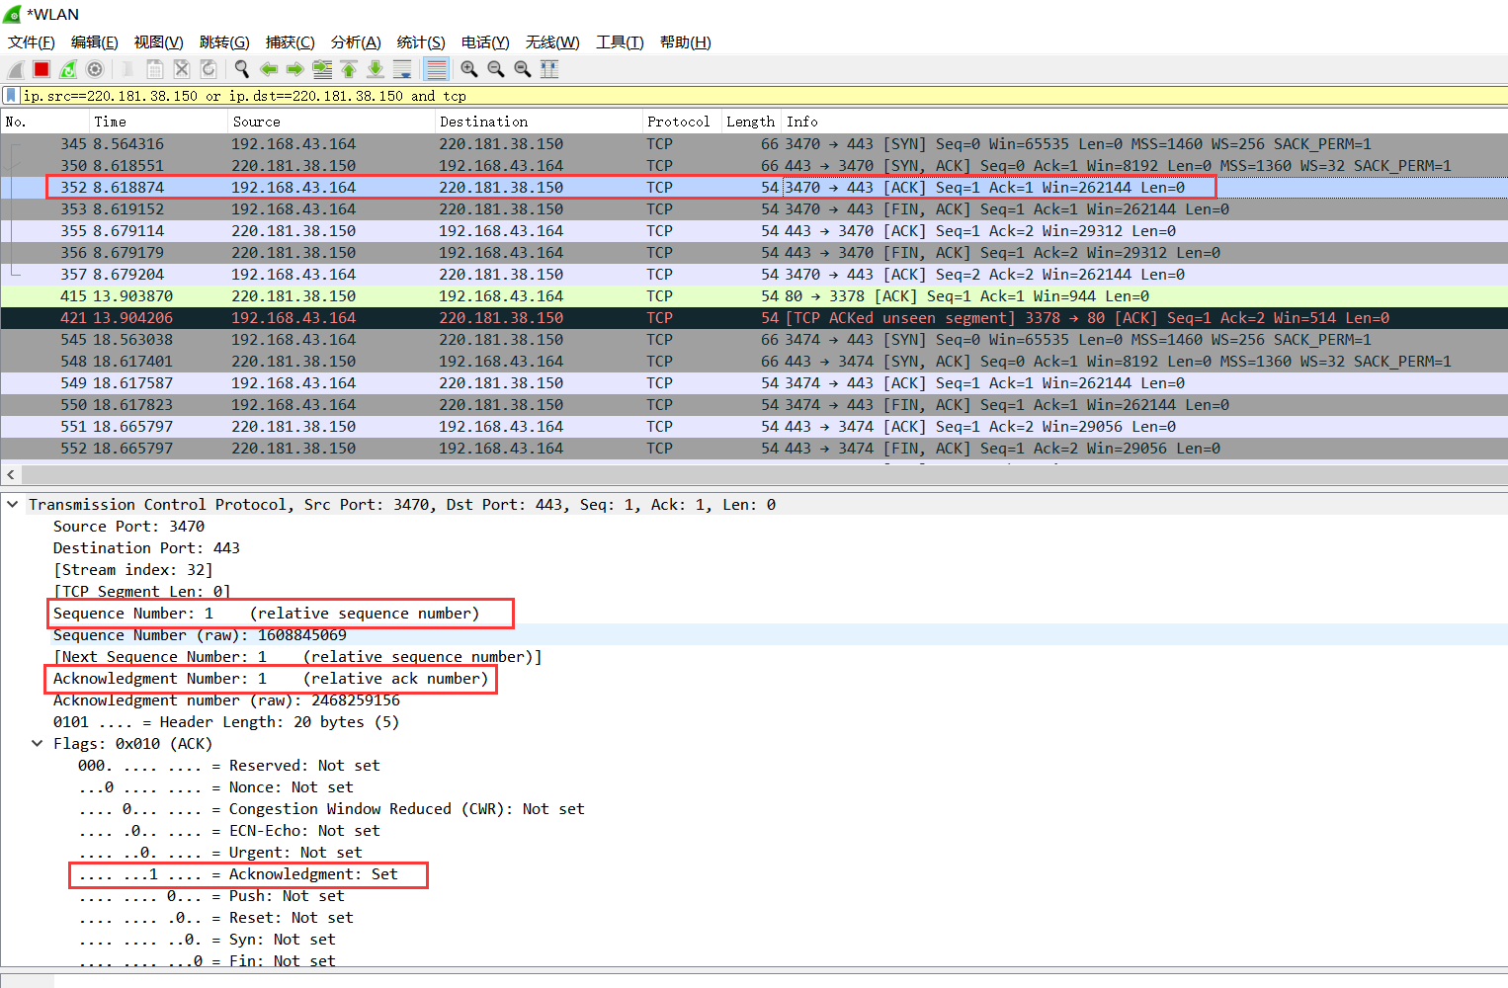
第三次握手，客户端收到服务端的回复后发现ACK=1并且ack=1，同时发现SYN=1，知道了服务端同意了这次连接，然后客户端再回复一段报文给服务端，报文包含ACK标志位(ACK=1)、ack=1(服务端序列号+1)、seq=1当服务端收到报文后发现ACK=1并且ack=1，客户端和服务端通过TCP建立了连接。

第一次挥手，当客户端的数据都传输完成后，客户端向服务端发出连接释放报文，释放连接报文包含FIN标志位(FIN=1)、序列号seq=1。客户端发出FIN报文段后只是不能发数据了，但是还可以正常收数据；另外FIN报文段即使不携带数据也要占据一个序列号。
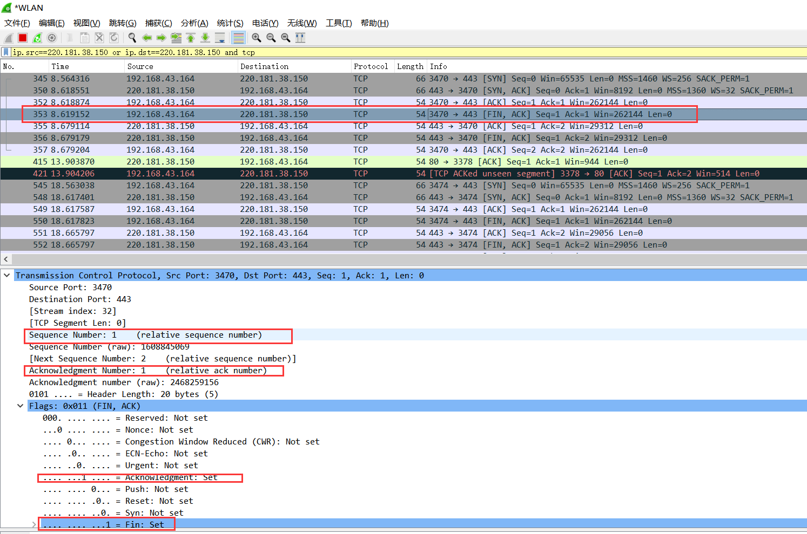
第二次挥手，服务端收到客户端发的FIN报文后给客户端回复确认报文，确认报文包含ACK标志位(ACK=1)、确认号ack=2、序列号seq=1。此时服务端处于关闭等待状态，而不是立马给客户端发FIN报文，这个状态还要持续一段时间，因为服务端可能还有数据没发完。
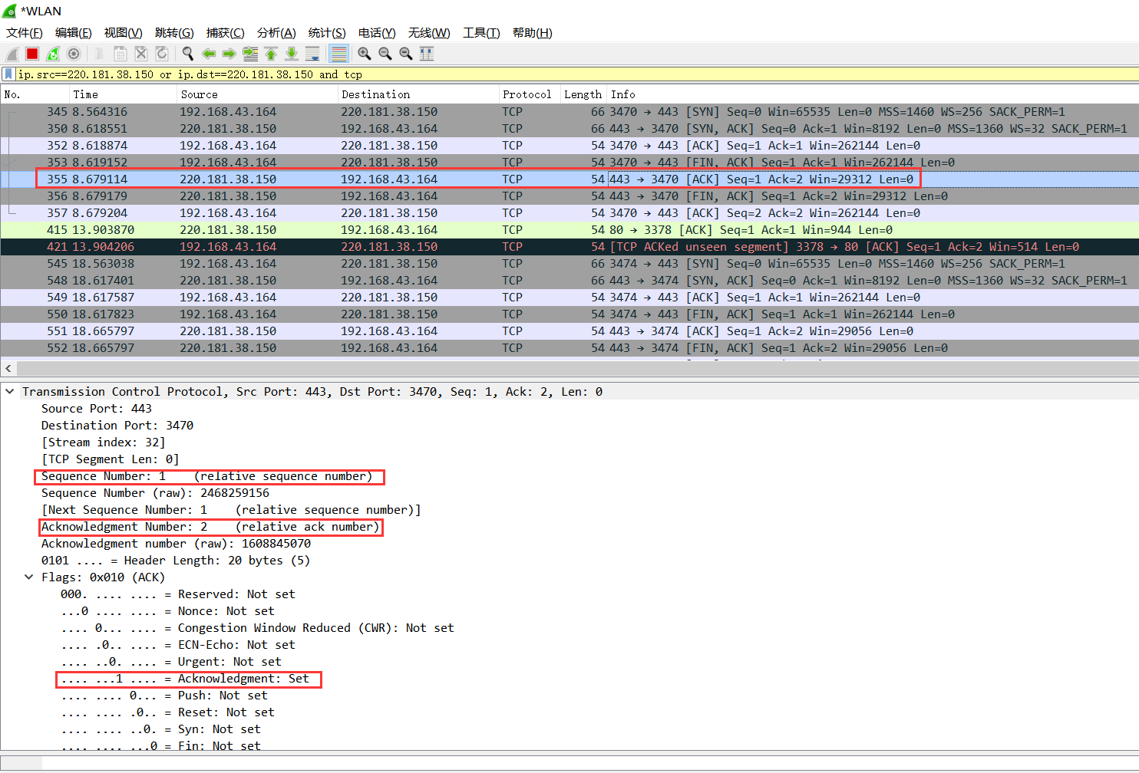
第三次挥手，服务端将最后数据发送完毕后就向客户端发出连接释放报文，报文包含FIN和ACK标志位(FIN=1,ACK=1)、确认号和第二次挥手一样ack=2、序列号seq=1。
第四次挥手，客户端收到服务端发的FIN报文后，向服务端发出确认报文，确认报文包含ACK标志位(ACK=1)、确认号ack=2、序列号seq=2。注意客户端发出确认报文后不是立马释放TCP连接，而是要经过2MSL(最长报文段寿命的2倍时长)后才释放TCP连接。而服务端一旦收到客户端发出的确认报文就会立马释放TCP连接，所以服务端结束TCP连接的时间要比客户端早一些。

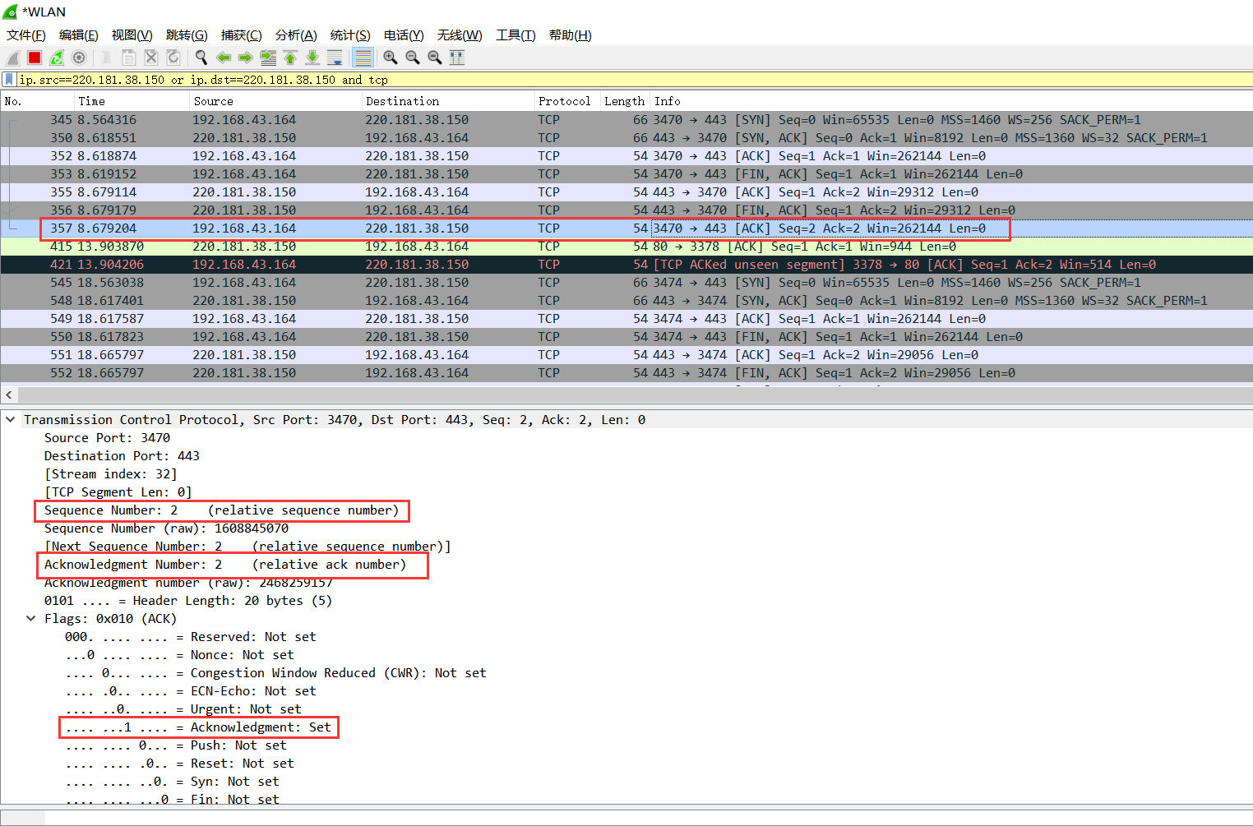
1.3 心得体会
本次实验利用抓包工具WireShark捕获数据包，并分析其中TCP数据包中的信息，包括TCP头以及数据部分，对三次握手和四次挥手有了更好理解。之前学习三次握手和四次挥手的时候，虽然大概内容理解起来较为容易，但是对于其中的一些细节，例如：控制位的变换等掌握还不是很熟。通过此次单元级CPS设计，对数据流进行了分析，豁然开朗，对其中控制位的变换有了更深理解。并且学习并掌握了连续ARQ网络协议的机理以及TCP实现技巧。也为之后计算机网络知识学习和系统级CPS实施打下了基础。

封面设计： 贾丽

地 址：中国河北省秦皇岛市河北大街438号
邮 编：066004
电 话：0335-8057068
传 真：0335-8057068
网 址：http://jwc.ysu.edu.cn

